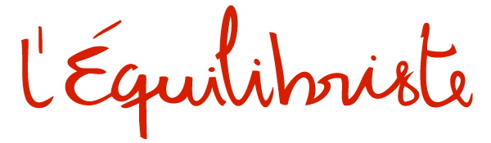
Indie rock fet a Mallorca
L’ÉQUILIBRISTE neix el setembre de 2007 nodrint-se en la seva major part dels antics membres de la formació Joan Toni Skarabat. Aposten per trencar amb l’experiència musical anterior per explorar noves propostes. Amb aquest disc s’intenten acostar a l’indie-rock inspirat en grups com Band of Horses, Death Cab For Cutie, Terrene, The New Frontiers, Teenage Fanclub... entre moltisims d’altres.
Una barreja de melodies i potents guitarres

El disc “QUÈ EN SAPS TU DE BICICLETES I PARAFANGOS?” inclou 10 talls cantats en català que desprenen un clar caràcter de rock independent de vegades més melòdic i lleuger, d’altres més contundent i guitarrer. El CD s’obre amb “No me fotràs mai mes” on s’atreveixen amb uns jocs de veus poc habituals al rock però que resulten brillants; segueix amb el primer senzill “Aquest món que vivim” on les melodies es barregen amb potents guitarres narrant el dificil que resulta sobreviure mantenint una postura positiva davant del món. Destaca també “Si me vens aixi” (segon senzill) on novament guitarres i veus lluiten per prendre protagonisme.
L’ÉQUILIBRISTE està format per Joan Toni Fuster (veu, guitarra i composisió), Alberto Feo (teclats i veus), Albert Riutort (guitarres i veus), Joan Jaume (baix) i Curro Viera (bateria). “QUÈ EN SAPS TU DE BICICLETES I PARAFANGOS?” ha estat enregistrat, mesclat i masteritzat a Santa Maria del Camí i Santa Eugènia (Mallorca) entre els mesos de juny de 2008 i juliol de 2009 per L’ÉQUILIBRISTE i Mateu F. Ambrós. De la part estètica i visual se n'ha encarregat Tomeu Mulet.

Dos anys d'intensos de concerts i amb molt bones crítiques

Durant aquest dos anys de vida han realitzat nombroses actuacions de les quals destaquen: la participació a la final del concurs ENGANXA’T A LA MÚSICA 07 (Sala Suau, Reus), el concurs de maquetes REC-PLAY d’IB3 Ràdio on van quedar finalistes a les modalitats del premis obert i a la millor creativitat en català, i la consecució del 3r premi al SONOPALMA 2008 (Ajuntament de Palma). També han actuat a diferents festivals i sales de Mallorca; Cultura Club, Sala Polaroide, Sala Assaig, Casino Royale, Assaig Cafè, Sa Rocketa 08, Alternatilla 09 o el Festival d9.cat.

www.florynatarecords.com  promo@florynatarecords.com | 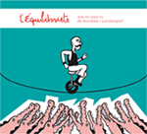 | www.myspace.com/lequilibriste  lequilibriste@gmail.com
FyN-39 - 8435015511166 - distribució botigues: Discmedi - PVP (aconsellat) : 8 €

